” هيدوف موافقة نضارا سلامت “
(١٥ جولاي ٢٠١٦ / ١٠ شوال ١٤٣٧)

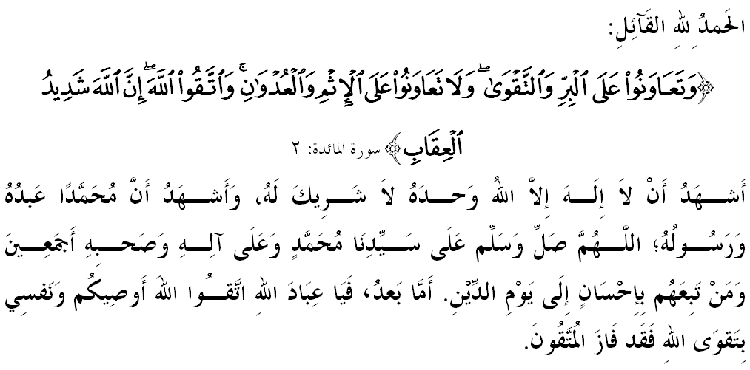

سيداغ جمعة يغ درحمتي الله،
دكسمفتن برادا فد هاري جمعة يغ موليا اين، ساي برفسان كفد ديري ساي سنديري دان كفد سيداغ جمعة سكالين، ماريله سام٢ كيت منيغكتكن كتقوأن كيت كفد الله سبحانه وتعالى دغن ممفركوكوهكن فغعبديان ديري كيت كفداث، دغن ملقساناكن سضالا فرينته دان منيغضلكن سضالا لارغنث. مودهن٢ كيت برأوليه كجايأن ددنيا دان دأخيرة. منبر فد هاري اين، ايغين مغاجق سيداغ حاضرين سكالين مغحياتي خطبة يغ برتاجوق: ”هيدوف موافقة نضارا سلامت“.

سيداغ جمعة يغ درحمتي الله،
الحمد لله، برشكور كيت كحضرة إلهي يغ ممبوليهكن كيت مغمبيل منفعة اونتوق تروس مراءيه كبايئكن دان كريضاءن دسيسيث حاصيل ديديقكن مدرسة رمضان. نامون بضيتو باضي ممستيكن حاصيل ديديقكن اين بنر٢ بركسن، مك كيت فرلو ممفركوكوهكنث دغن لاتيهن يغ برتروسن دالم ديري.
كيني كيت برادا ددالم بولن شوال، بولن موافقة دان كاسيه سايغ يغ ترسونتيك درفد رمضان. سميمغث، إسلام امت مغضالقكن اومتث اونتوق هيدوف ساليغ برموافقة دالم مشاركت باضي منجامين كأمانن، كداماين دان كسجهترأن هيدوف. تنفا موافقة تيدق موغكين فرفادوان دان كسلامتن دافت دنعمتي. الله سبحانه وتعالى تله منضسكن ددالم سورة المائدة ايات ٢:
مقصودث: ”دان هندقله كامو برتولوغن٢ اونتوق ممبوات كباجيئكن دان برتقوى، دان جاغنله كامو برتولوغن٢ فد ملاكوكن دوسا (معصية) دان فنخروبوهن. دان برتقوى له كفد الله، كران سسوغضوهث الله مها برت عذاب سيقساث (باضي سسيافا يغ ملغضر فرينتهث).“

سميمغث، اجرن دان عمالن إسلام يغ برليضر دالم كالغن مشاركت إسلام منجادي اساس فمبودايأن نيلاي موافقة دالم مشاركت. نامون، تاهفث موغكين بربيذا درفد لوغضر كفد فادو اتاو موغكين ماسيه فرلو دسوبوركن لاضي. اف يغ فستي، عمالن موافقة فرلو دلاكوكن دالم كهيدوفن سهارين دان ساله ساتو ميكانيسماث اداله ملالوءي فغنجورن رومه٢ تربوك سمفنا فرايأن عيد الفطري.
سيداغ جمعة يغ درحمتي الله،
سلاءين ملاهيركن كشكورن كفد الله سبحانه وتعالى، كونسيف رومه تربوك اين جوض مثرلهكن لاضي كإيندهن إسلام تراوتماث كفنتيغن مموفوك نيلاي٢ فثاتوان، مغإيرتكن فرفادوان دان منجالينكن صلة الرحيم دالم كالغن مشاركت دنضارا اين. اين سكاليضوس دافت ممبنتوق سبواه فرسفهمن يغ ملغكاوءي سمفادن قوم، اضام دان بودايا. تمبهن درفد ايت، مشاركت اكن لبيه مغنل أرتي فرفادوان يغ هاروس وجود اونتوق مغيلقكن سبارغ فريجوديس ترهادف مان٢ قوم دان أضام. كسنث، كيت بيبس بركونجوغ دري رومه كرومه تنفا سبارغ هالغن دان ككاغن كسلامتن يغ فرلو دبيمباغي.
لبيه فنتيغ لاضي، عمالن اين دافت مرافتكن هوبوغن صلة الرحيم دالم هوبوغن ككلوارضاءن. وقتو اين اداله ساعت يغ فاليغ سسواي اونتوق ممفركوكوه هوبوغن صلة الرحيم انتارا اهلي كلوارض. فينومينا سفرتي اين فرلو دتيتيكبرتكن اضر سيستم ككلوارضاءن سنتياس كوكوه دان فادو، بوكنث سماكين لايو دان فودر. تنفا كونسيف رومه تربوك، هوبوغن صلة الرحيم دان فرفادوان اكن ترهاكيس سديكيت دمي سديكيت دان ستروسث اكن هيلغ كفد ضينراسي اكن داتغ يغ سماكين تيدق مغنالي سانق-ساودارا مريك.
سيداغ جمعة يغ درحمتي الله،
دالم مغيسي سماغت روحاني دبولن شوال اين، امتله بسر معناث جك كيت بوليه ممبيبسكن فميكيرن كيت دري سضالا بنتوق فنجاجاهن ميندا دان عنصور٢ طاغوت. حال اين كران هاوا نفسو بوليه مثببكن مأنسي منجادي جاءوه درفد الله سبحانه وتعالى، سغضوف بربونوهن، برلاكو كجم دان ستروسث برتيندق سسوك هاتي دمي سبواه توجوان يغ برتنتاغن دغن إيتيكا دان مورل كمأنسيأن.
متأخير اين، كيت دكجوتكن سكالي لاضي دغن تيندقكن فواق ميليتن داعش يغ مثرغ دان برتيندق ضانس ترهادف فيهق يغ مموسوهيث دغن مغضوناكن بوم اتاو فيستول، هنتقكن باتو، مثمبليه دغن فيساو، ملغضر دغن كريتا، مغهومبنكن مغسا دري أتس تبيغ يغ تيغضي، منخكيق دان مثونتيك دغن راخون دان فلباضاي كظاليمن لاضي. لبيه ممبيمبغكن، سوده اد رعيت مليسيا يغ ترفغاروه دغن كروسقكن اين دان خوبا مثاسركن اورغ٢ كنامأن، كيم عسكر دان بالاي٢ فوليس اونتوق مندافتكن سنجات اتاو واغ دالم منجاياكن فرجواغن سوغسغ مريك.
ترثات كومفولن ميليتن داعش اين تيدق اكن برهنتي درفد ملاكوكن فروفاضندا دان مغمبغكن اديولوجي سست مريك. بارو٢ اين مريك مولا مثيباركن فولا أخبار ’الفاتحين‘ اونتوق مناريق سوكوغن ضولوغن يغ برسيمفاتي دغن فرجواغن مريك. منبر ايغين منضسكن بهاوا فغاروه اديولوجي مريك بضيتو كوات سهيغض ببراف رعيت مليسيا سغضوف مغلواركن انخمن بونوه كفد اهلي٢ كلوارض مريك سنديري جك مثوكوغ اوسها كراجأن دالم مننتغ مريك.
يا، انخمن تيروريسما(terrorisme) كيني اداله بنر دان كموغكينن مريك اونتوق ملاكوكن كضانسان دان ملنخركن سراغن دمليسيا تتف اد. اوليه ايت، ساله ساتو درفد فرانن اوتام كراجأن اونتوق مليندوغي رعيت نضارا اين درفد سبارغ بنتوق كضانسان اياله ملالوءي اوندغ٢ سباضاي ساتو لغكه فنخضاهن دان بوكن سمات٢ مغحكوم. سباضاي مسلم، كيت فرلو بغكيت دان برتيندق دغن كمبالي برفضغ دغن كوكوه كفد القرءان دان السنة. تونتسث، فغأبايان ترهادف نيلاي اساس دان فرينسيف إسلام سبنر بوليه مغونداغ فاده كفد اومت إسلام يغ ممباوا كفد كرافوهن عقيدة دان كلونتورن شخصية. الله سبحانه وتعالى تله منضسكن ددالم سورة النسآء ايات ١١٠:
مقصودث: ”دان سسيافا يغ ملاكوكن كجاهتن اتاو مغإينيايا ديريث سنديري (دغن ملاكوكن معصية)، كمودين اي مموهون امفون كفد الله، نسخاي اي اكن مندافتي الله مها فغامفون، لاضي مها مغاسيهاني.“
سيداغ جمعة يغ درحمتي الله،
إسلام مغوتوق دان مننتغ كرس ترهادف تيندقكن دان فميكيرن يغ إيكستريم يغ برفونخا درفد كفهمن ساله ترهادف دوكترين إسلام دان حكوم-حكامث سرتا تيدق ممهمي سواسان يغ مثومبغ كأره فمبينأن دوكترين سرتا حكوم ترسبوت. جك تيدق دتاغني سضرا، كلق مريك اكن مميليقكي كفرخايأن دان عمالن يغ ملغضر باتس كسدرهانان اضام إسلام سبنر، بهكن ترلالو راديكل دالم مثمفايكن سروان دعوة. بوكنكه الله سبحانه وتعالى ممرينتهكن اضر كيت مثرو مأنسي دغن فنوه حكمة دان نصيحت يغ باءيك بوكن دغن ككاسارن. فرمان الله سبحانه وتعالى دالم سورة النحل ايات ١٢٥:
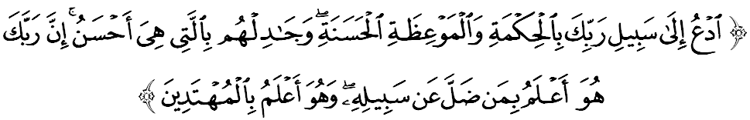مقصودث: ”سروله كجالن توهنمو (واهاي محمد) دغن حكمة كبيجقسنأن دان نصيحت فغاجرن يغ باءيك، دان برباحسله دغن مريك (يغ اغكاو سروكن ايت) دغن خارا يغ لبيه باءيك; سسوغضوهث توهنمو دياله جوا يغ لبيه مغتاهوءي اكن اورغ يغ سست دري جالنث، دان دياله جوا يغ لبيه مغتاهوءي اكن اورغ يغ مندافت هداية فتونجوق.“
تونتسث، اوسهله كيت خوبا مغهيدوفكن بودايا ضانس دالم مشاركت سباضايمان دلاكوكن اوليه فندوكوغ اديولوجي سست يغ باثق مندريتاكن كهيدوفن مأنسي. سواسان امان دان داماي يغ كيت نعمتي هندقله دككلكن سباضاي مومينتوم اونتوق منجاياكن داسر دان خيتا٢ مورني نضارا بغسا. جاغن بياركن ديري كيت منجادي فروسق كران ستياف سومبغن سفنجغ هيدوف كيت اكن دنيلاي سمأد اونتوق كفنتيغن فمباغونن مشاركت، اضام، نضارا اتاو سباليكث.
سيداغ جمعة يغ درحمتي الله،
سباضاي مغأخيري خطبة فد هاري اين، منبر ايغين مغاجق سيداغ جمعة سكلين اونتوق مغحياتي اينتيفتي خطبة يغ دسمفايكن سباضاي فدومن ددالم كهيدوفن كيت، انتاراث:

فرتام: | موافقة ممباوا كأمانن، كداماين دان كسجهترأن سرتا منجامين كسلامتن هيدوف مأنسي.
كدوا: | كونسيف رومه تربوك ممبنتو مغوكوهكن سيستم كمشاركتن دان ككلوارضاءن يغ ممباوا كأره فرفادوان يغ برفنجاغن.
كتيض: | ساله فهم دغن اجرن إسلام بوليه منختوسكن فهمن يغ إيكستريم دان تيندقكن راديكل دالم سروان دعوة.
مقصودث: ”دان تياداله كامي مغوتوسكن إغكاو (واهاي محمد)، ملاءينكن اونتوق منجادي رحمة باضي سكالين عالم.“ (سورة الأنبياء: ١٠٧)

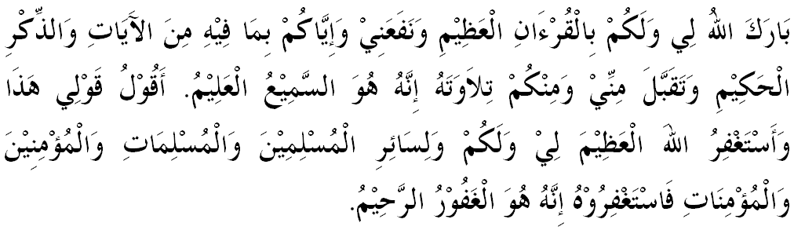

خطبة كدوا

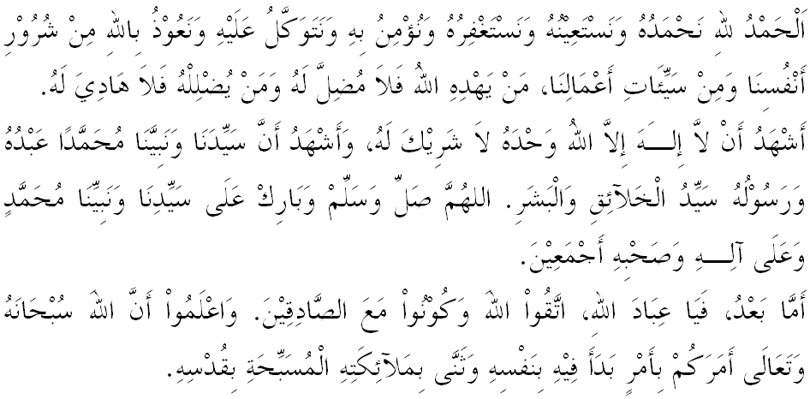
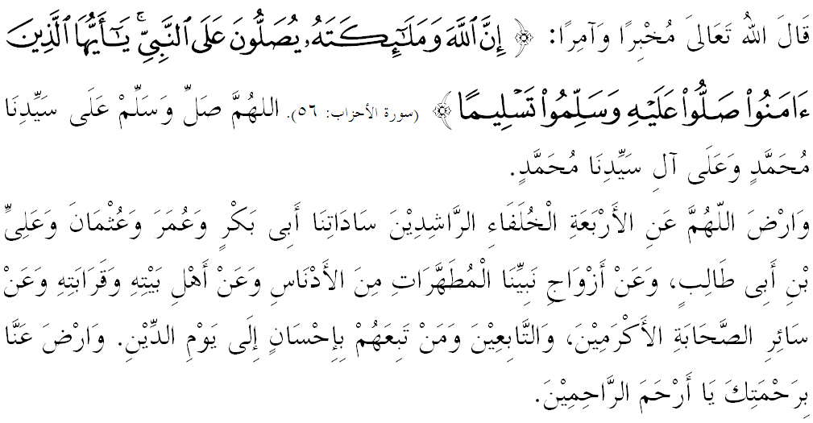
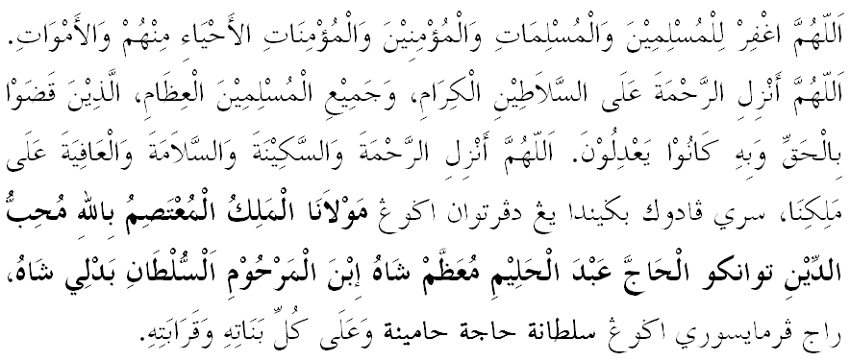
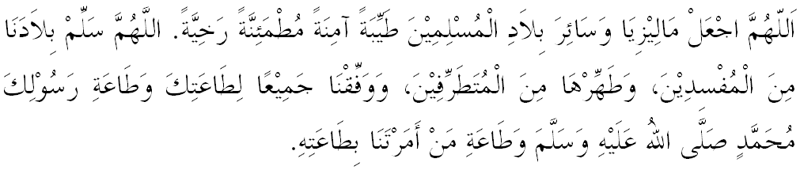
يا الله يا توهن كامي. كامي مموهون اضر دغن رحمة دان فرليندوغنمو، نضارا كامي اين دان سلوروه رعيتث دككلكن دالم كأمانن دان كسجهترا^{ء}ن. تانامكنله راس كاسيه سايغ دانتارا كامي، ككالكنله فرفادوان دكالغن كامي. سموض دغنث كامي سنتياس هيدوف امان داماي، معمور دان سلامت سفنجغ زمان.
